**5 czerwca**

**Instrukcja do tematu : Kolorowy rok**

Na początek **Edukacja matematyczna**

W ćwiczeniach matematycznych wykonajcie zadania na stronach 35, 36 i 37. Są to zadania doskonalące umiejętność logicznego myślenia, a także utrwalające dodawanie i odejmowanie liczb w zakresie 20.

**Edukacja polonistyczno- przyrodnicza**

Jesteśmy już prawie na końcu roku szkolnego. Gdy przyszliście do pierwszej klasy był wrzesień, minęło 9 miesięcy i już zaczął się dziesiąty miesiąc waszej nauki. Jest to ostatni miesiąc nauki w klasie 1. 26 czerwca skończy się rok szkolny i zaczną wakacje. Przez ten miniony czas zmieniała się przyroda. Kończyła się jedna pora roku, a zaczynała następna.

Pamiętacie , jak nazywają się pory roku?

Wiosna, lato, jesień ,zima. Teraz mamy wiosnę, a 22 czerwca rozpocznie się lato. Za oknem jest pięknie. Rośliny i zwierzęta reagują na zmiany. Przyroda się zmienia.

W podręczniku na stronach 42 i 43 macie 4 zdjęcia wykonane w tym samym miejscu, ale w różnych porach roku. Czy rozpoznajecie, w jakiej porze wykonano każde zdjęcie?

W ćwiczeniach na stronie 40 są ilustracje drzew, dolepcie brakujące elementy i podpiszcie nazwami pór roku.

Na stronie 41 w tabelce są kolumny, w które odpowiednio wpiszcie nazwy z ramki. Pamiętajcie, aby najpierw wyraz przeczytać, pomyśleć co oznacza i dopiero pisać równo w liniach.

Ostatnie zadanie wymaga namysłu, czasami lubimy wszystkie pory roku, ale tu zdecydujcie, która jest naj, naj, naj.

* **Mam dla was jeszcze jedno zadanie. Proszę wykonajcie pracę plastyczną pt. Drzewo za oknem.**

Na całej kartce narysujcie ogromne drzewo, a następnie wypełnijcie je w taki sposób, aby można było rozpoznać porę roku. Pamiętajcie o wypełnieniu pracy odpowiednim tłem .

Czekam na zdjęcia. Szkoda, że nie wszyscy wykonujecie prace plastyczne, a przecież jest to okazja do wyrażenia emocji, relaksu i rozwijania talentów.

**A na koniec:**

**wracamy do znanej już zabawy, a może macie inny pomysł na aktywność ruchową?**

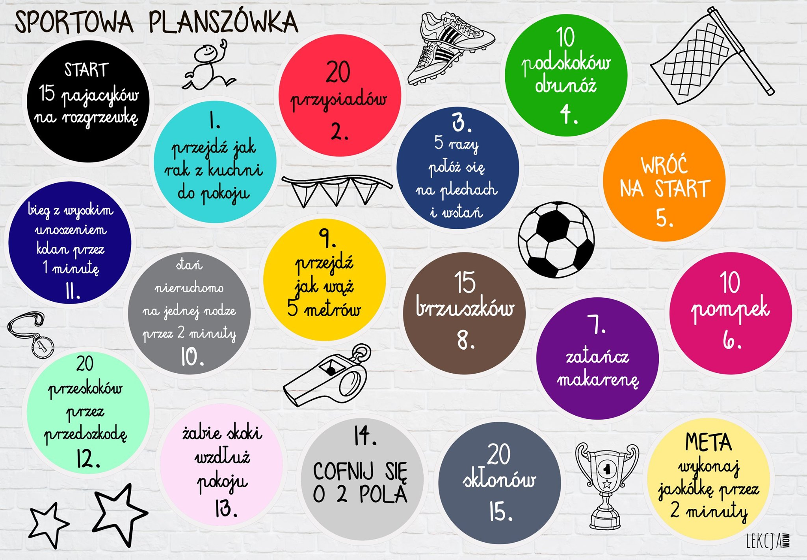

To tyle na dzisiaj. ☺

Udanego weekendu ☺